TESTE DE AVALIAÇÃO 2

NOME: N.O: TURMA: DATA:

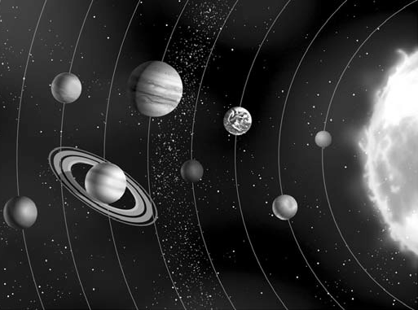1 Observa atentamente a imagem que se segue e responde às questões.

5
7

3
1

6 4

8 2

 | 1.1 | Faz a legenda da figura.
 |  | 1 — 5 —
 |  | 2 — 6 —
 |  | 3 — 7 —
 |  | 4 — 8 —
 | 1.2 | Identifica:
 |  | a) os planetas rochosos;
 |  | b) os planetas gigantes gasosos.
 | 1.3 | Indica três características comuns dos planetas gigantes gasosos.
 | 1.4 | Na figura não estão representados os planetas anões do Sistema Solar. refere:
 |  | a) o que são planetas anões;
 |  | b) o nome de cinco planetas anões do Sistema Solar.
 | 1.5 | Esta representação do Sistema Solar está de acordo com o modelo heliocêntrico ou com o modelo  geocêntrico? Justifica a tua resposta.

2 Classifica as afirmações seguintes como verdadeiras ou falsas e corrige as falsas.

a — A superfície da lua apresenta um elevado número de crateras.
Parte
3

B — A superfície de Marte é esverdeada.
Testes de avaliação

C — Mercúrio não possui satélites naturais.

D — Júpiter é o maior planeta do Sistema Solar.

e — Saturno é o único planeta do Sistema Solar que possui um sistema de anéis.

3 Associa cada descrição da coluna I a uma designação na coluna II.

Coluna i Coluna ii
A — Jatos de gás expelidos pelo Sol e que voltam a cair na superfície. I — Cometas. B — Astros com órbitas muito excêntricas que quando passam perto do Sol

apresentam núcleo, cabeleira e cauda.

C — Rastos luminosos provocados pela desintegração de pedaços de matéria na atmosfera terrestre.
D — Planetas que giram em torno de outros. E — Astros com luz própria.
II — Estrelas.

III — Protuberâncias.
IV — Satélites naturais.
V — Meteoros.

A — B — C — D — E —

4 Apesar de nunca se ter encontrado vida fora da Terra, alguns cientistas defendem que em outros sistemas planetários poderão existir planetas com condições para a existência de vida. Refere duas dessas condições e relaciona-as com o tamanho do planeta e com a sua distância à estrela que orbita.

